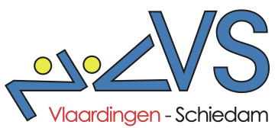
Wedstrijdzwemmen

Jaarverslag 2019

Inhoud

Inleiding 4
1. Samenstelling van de afdeling 4
2. Activiteiten 4
3. Ledenbestand 5
4. Verenigingsresultaten 6
Clubkampioenschappen 6
KNZB Regio West Minioren Club Meet 2019 6
KNZB Nationale Zwemcompetitie 6
KNZB Regio West Competitie 6
KNZB Lange Afstand Circuit 6
Vierkamp 7
Minioren – Junioren circuit 7
Masters - ROM 7
Open Water 2019 7
5. Persoonlijke resultaten 7
Prestatiemedailles 2019 8

Inleiding

Het afgelopen jaar was sportief een mooi jaar voor de afdeling wedstrijdzwemmen van ZVVS. Het zwemseizoen 2018-2019 is voor zwemmers persoonlijk goed afgesloten. Als team zijn we kampioen geworden van de nationale competitie A-klasse, waarmee we promoveerde naar de allerhoogste klasse, namelijk de hoofdklasse. Om het feestje compleet te maken, was daar ook nog eens het kampioenschap in de A-klasse van de regionale competitie. In dit jaarverslag geeft een overzicht van de resultaten van het afgelopen jaar. De progressie van de zwemmers, naast een enthousiaste trainersgroep hebben we het afgelopen jaar kunnen behouden. Als we kijken naar het ledenaantal, is daar een terugloop te zien. De zwemmers die we hebben kan op zijn/haar niveau trainen, deelnemen aan wedstrijden en zich ontwikkelen.

1. Samenstelling van de afdeling
De zwemcommissie bestaat uit:
Elke Helmus (voorzitter), Frank Cleintuar, Danny Zulver, Ronald van Droffelaar, Willem Putter, William van der Steen, Marco Schoenmakers en Marc Catsburg.

De wedstrijdorganisatie bestaat uit
Nikí Feher, Marco Schoenmakers, Eric Catsburg, Willem Putter, William van der Steen, Danny Zulver, Hanneke Schoenmakers, Marc Catsburg, Karin Stein, Ingrid Bruggeman-Bussching, Tanja Bon

Ondersteuning media
Gert Jan v.d. Vaart, Mirjam de Heus, Miranda van Droffelaar

Trainers
Bianca Mulder, Clara Groenhorst, Corina Erkens, Danny Zulver, Emiel van Elderen, Hanneke Schoenmakers, José Grüdelbach, Marc Catsburg, Marcel Hartman, Marco Schoenmakers, Matja Dąbrowski, Nick Cleintuar, Ramona Noordermeer, Thomas Grüdelbach en William van der Steen

2. Activiteiten
De afdeling ziet wedstrijdzwemmen als een sport die voor een brede doelgroep toegankelijk is. Wij richten ons op de breedtesport, maar ook op prestatiesport op hoog niveau. Activiteiten die horen bij het functioneren als wedstrijdzwemafdeling is het geven van trainingen. Deze trainingen zijn in zwembaden in Vlaardingen, Schiedam en Maassluis. Bij de start van seizoen 2019-2020 is op basis van beschikbaar badwater en het willen bieden van passende trainingsfaciliteiten voor de brede doelgroep ingezet op verandering in de baan- en trainingsdagen indeling. Daarnaast organiseren we wedstrijden, verzorgen de inschrijving voor wedstrijden en begeleiden we zwemmers tijdens de wedstrijden.

Wij doen al jaren, vaak met dezelfde verenigingen, mee aan leuke en ontspannen wedstrijden die uitermate geschikt zijn voor de jongste en beginnende zwemmers, die hier dan ervaring opdoen met de wedstrijdregels, zoals de Vierkamp-wedstrijden. Daarnaast komen we uit in de regio en nationale competitie van de KNZB. Door het brede aanbod aan wedstrijden kan iedere zwemmer op zijn niveau zwemmen. En de zwemmers die dat willen kunnen zich zodoende ontwikkelen om mee te kunnen doen aan regionale en/of nationale kampioenschappen. Het afgelopen jaar is aan zo´n 50 wedstrijden door onze zwemmers deelgenomen.

Het zwemseizoen start een seizoen-brief. En ook wordt dan de informatiebrochure voor het seizoen geactualiseerd voor alle leden en nieuwe leden van de afdeling. De brochure is bedoeld om alle zwemmers dezelfde basisinformatie te geven. Daarnaast staan de strategische doelstellingen voor het jaar 2019-2020 verwoord.

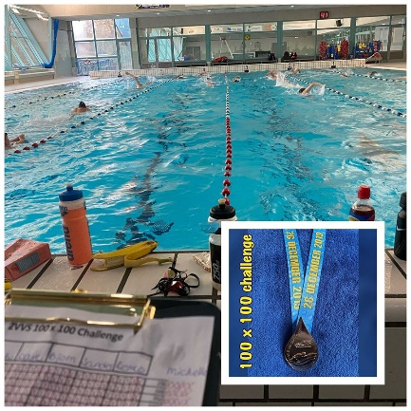
Naast de activiteiten die rondom de wedstrijden moeten worden georganiseerd, organiseerden we ook andere leuke activiteiten. Het afgelopen jaar was er vrij zwemmen en een bingo. Het competitieseizoen werd afgesloten met een etentje, waarvoor alle zwemmers en trainers waren uitgenodigd. Het zwemseizoen zelf werd afgesloten met een barbecue bij het clubhuis voor alle leden. Het seizoen begon traditiegetrouw met de clubkampioenschappen. Het seizoen zijn we dus met (bijna) alle zwemmers gezamenlijk begonnen. Het jaar hebben we afgesloten met het organiseren van de 100x100m Challenger op 2e kerstdag.
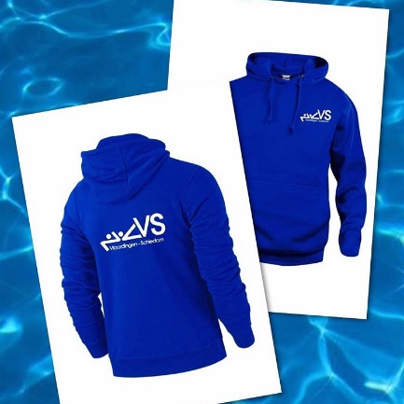
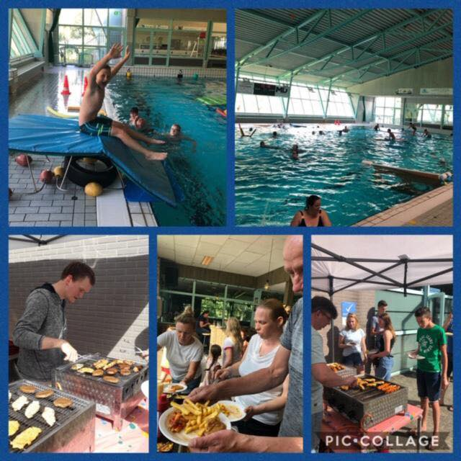
Het afgelopen seizoen (2018-2019) is voor het eerst meegedaan aan de Grote Clubactie en dat was heel geslaagd. De jeugdleden haalden ruim €1600 op. Dit geld is volledig besteed aan de aanschaf van ZVVS-hoodies voor de wedstrijd zwemmende jeugdleden. Ook seizoen 2019-2020 wordt er mee gedaan en gaat de opbrengst naar een jeugdkamp dat in 2020 wordt georganiseerd.

3. Ledenbestand
Het afgelopen jaar hebben we terugloop van het aantal leden gezien. Het ledenbestand bestaat grotendeels uit zwemmers woonachtig in Vlaardingen, Schiedam en Maassluis en de afdeling wedstrijdzwemmen draait geheel op vrijwilligers.

De leden zijn onderverdeeld in verschillende leeftijdsindeling
- Minioren (van 6 tot 11 jaar)
- Junioren en jeugd (van 11 tot 16 jaar)
- Senioren (17 jaar en ouder)
- (Pre)Masters zwemmers (van 20-100 jaar)

Er was geen specifieke leeftijdsgroep waar de terugloop in plaat vond. In de motivatie om het lidmaatschap was geen gemene deler te herkennen. Opzegging kwam voort uit niet meer te combineren met studie, werk andere sport, niet leuk meer of verhuizingen.
Met name de leeftijdscategorieën tot en met jeugd is een punt van aandacht voor verkrijgen van nieuwe leden, de aanwas kan zorgen voor stabiliteit en groei binnen de afdeling.

In Maassluis draaien we mee in het project Kies voor Sport, waarmee basisschoolleerlingen 6 weken meekunnen kennis kunnen maken met zwemmen. Het project wordt via de gemeente bij alle scholen in Maassluis uitgezet.
Voorts kan er altijd 4 weken gratis worden meegetraind, alvorens men lid wordt. Juist voor de jongste leeftijdscategorie, zijn hiervoor speciale instroomgroepen.

Door voorts actief te zijn op Instagram, Facebook, maar zeker ook het aanbieden van sportartikelen aan de lokale media, promoten wij ZVVS en het wedstrijdzwemmen.

4. Verenigingsresultaten
De afdeling wedstrijdzwemmen kan zich gebaseerd op de verenigingsresultaten nog steeds staande houden in de Top 50 verenigingen van Nederland. Het niveau van de voorgaande jaren weten we als vereniging goed vast te houden. Dat is terug te zien in de mooie resultaten behaald in de diverse verenigingscompetities/ klassementen.

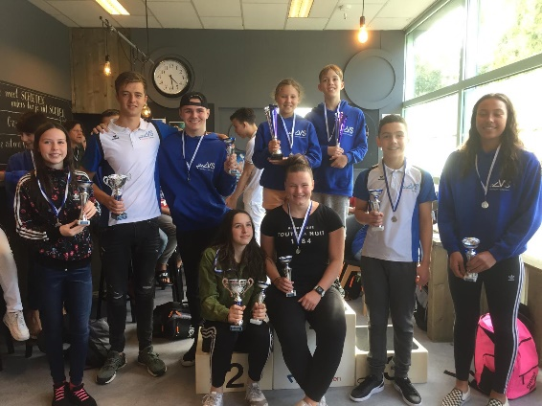
Clubkampioenschappen
Traditioneel starten we altijd het seizoen met de Clubkampioenschappen. In de verschillende leeftijdscategorieën wordt gestreden om de beste van de vereniging te zijn. Bij de minioren wordt gestreden om de Jurrien Hartman-bokaal, een aanmoedigingsprijs voor de jongste groep zwemmers.

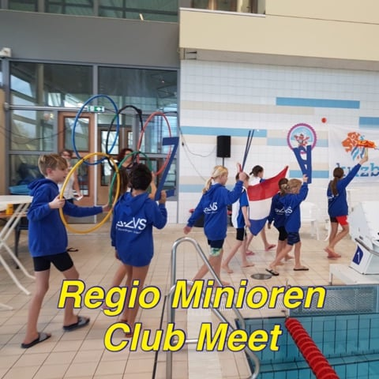
KNZB Regio West Minioren Club Meet 2019
Bij deze regionale verenigingswedstrijd, waar alleen de jongste groep ZVVS-zwemmers aan deelnemen, wisten we regionaal 3e te worden van de in totaal 19 deelnemende verenigingen. In het landelijke klassement zijn we geëindigd als 21e van de 133 en hebben we ons dit jaar niet geplaatst voor de Nationale Minioren Club Meet in 2019. Uiteraard wordt ook in seizoen 2019-2020 weer meegedaan, de rondes zijn volop bezig.

KNZB Nationale Zwemcompetitie
We werden kampioen van de A-klasse en promoveerde naar de hoofdklasse. De samenwerking met zwemverenigingen OZ&PC De Warande en De Devel en vereniging Neunen is voortgezet.

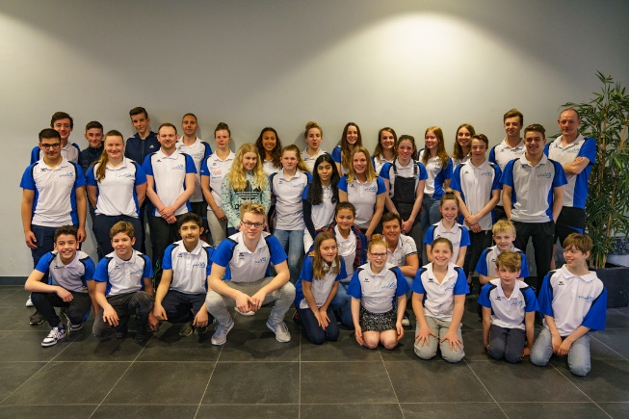
KNZB Regio West Competitie
We werden overtuigend kampioen in de A-klasse, een mooie prestatie nadat in het voorgaande seizoen de promotie naar de A-klasse was gevierd.

KNZB Lange Afstand Circuit
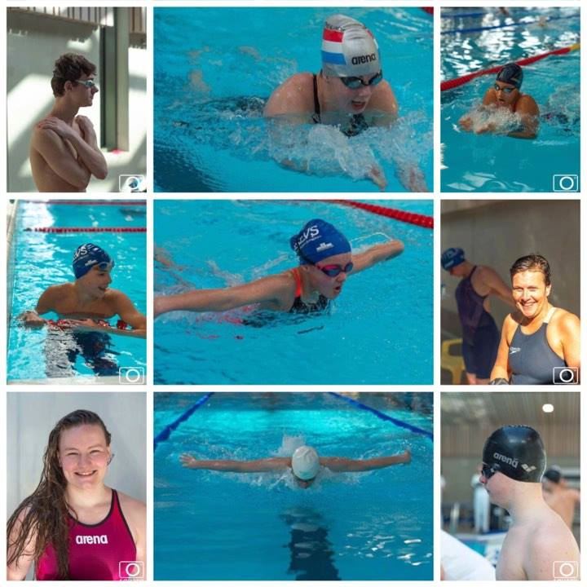
De LAC-LAM-wedstrijden organiseren wij in samenwerking met 3 andere vereniging binnen de regio. De wedstrijden zijn voor eenieder toegankelijk en bieden de zwemmers ook de mogelijkheid lange afstanden, zoals 800m, 1500m vrije slag te zwemmen.

Vierkamp
De vierkamp wedstrijden organiseren wij in samenwerking met 3 andere verenigingen binnen de regio. De wedstrijden zijn voor eenieder toegankelijk. En bieden voornamelijk de instromers een prima moment om kennis te maken met het wedstrijd zwemmen.

Minioren – Junioren circuit
Deze wedstrijden zijn bedoeld voor de minioren en junioren zwemmers van de vereniging. Het zijn wedstrijden die zwemmers als individu zwemmen en de wedstrijden zijn ook niet in competitie verband.
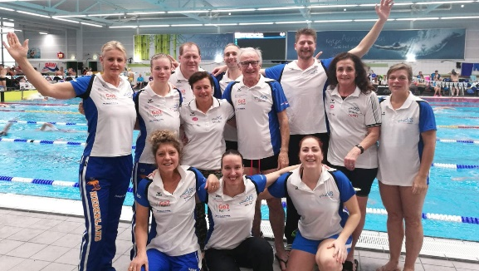

Masters - ROM
Vanuit de regio west, worden de Regio West Open Masters (ROM) wedstrijden georganiseerd. Deze staan specifiek open voor deelname van master zwemmers. Overigens kan deze leeftijdsgroep ook deelnemen aan Vierkamp en LAC-LAM-wedstrijden en zijn er ook masters onderdeel van de competitieploeg.

Open Water 2019
Terugkijkend was het een prima openwaterseizoen. Er waren meerdere wedstrijden deze zomer waaraan een groep van 10 zwemmers heeft deelgenomen. Vanuit de vereniging waren enkele mensen actief bij de organisatie van het ONK open water.

5. Persoonlijke resultaten
Ook in 2019 zijn er natuurlijk ook veel persoonlijke resultaten gezwommen door onze zwemmers. Een flink aantal zwemmers van ZVVS hadden zich geplaatst voor deelname aan de Regionale, Nationale en Europese korte en lange baan Kampioenschappen. Er is ten opzichte van het voorgaande seizoen een stijging in het aantal deelnemende zwemmers te zien. Dit is passend bij onze ambitie om ook op hoog niveau te presteren en als vereniging te groeien.

Enkele persoonlijke sportprestaties willen we hier graag noemen.
- 5x Nederlands Kampioen Karin Stein
- Nederlands Record, Conny Boer-Buijs op 50 meter rugslag
- Nederlands Kampioen Karlijn Offeringa – 100m vlinderslag
- Nederlands record 12-jarigen - Thierry Zulver 50m rugslag, 50m vlinderslag en 100m wisselslag
- Nederland Kampioen open water zwemmen 3000m Willem Putter
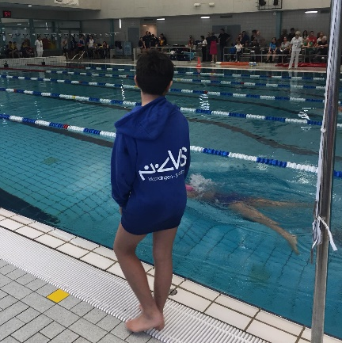
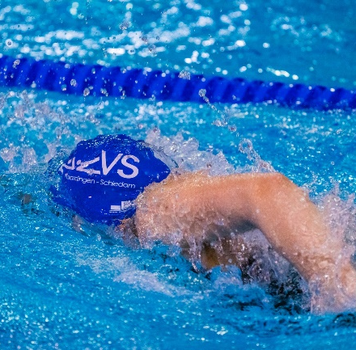
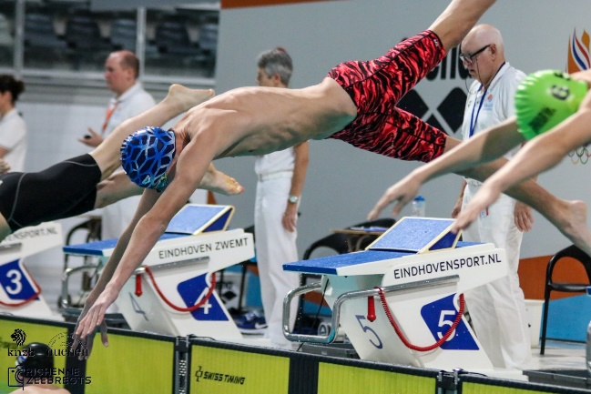

Een totaaloverzicht van wedstrijden en persoonlijke resultaten is terug te in de KNZB-ranking en/of de webkalender van de KNZB.

Prestatiemedailles 2019
Ook dit jaar kwamen er zwemmers in aanmerking voor de KNZB-prestatiemedailles. Een medaille die naar de richtlijnen van de KNZB bedoeld zijn voor zwemmers en zwemsters die het afgelopen seizoen een bijzondere prestatie hebben geleverd. Dit jaar ontvingen Anna van Droffelaar en Niels Dijkshoorn de zilveren medaille (all-in top 10). De bronzen medaille (top 10, leeftijdsgroep) ging naar Jelle Bon, Dave Dirks, Bjorn de Heus, Jill Nai Chung Tong, Karlijn Offeringa, Sophia van Droffelaar, Stella van Droffelaar en Wesley Zulver.

